Сведения о качестве дополнительного образования в наглядных формах представления результативности реализации дополнительной общеобразовательной общеразвивающей программы
«Scratch программирование»
педагога дополнительного образования Центра «Точка РОСТА»
МБОУ «Октябрьская средняя школа»
Юдахиной Татьяны Михайловны

- Результаты освоения дополнительной общеобразовательной общеразвивающей программы «Scratch программирование»
Таблица1 Результаты освоения программы
 |  | Предметные результаты |  |  | Метапредметные результаты |  |  | Личностные результаты
Учебный год | Кол-во уч-ся | В | Ср | Н | В | Ср | Н | В | Ср | Н
2021-2022 | 15 | 5 | 9 | 1 | 10 | 5 | 0 | 10 | 5 | 0
2021-2022 | % | 33% | 60% | 7% | 67% | 33% | 0% | 67% | 33% | 0%
2022-2023 | 14 | 7 | 7 | 0 | 9 | 5 | 0 | 10 | 4 | 0
2022-2023 | % | 50% | 50% | 0% | 64% | 36% | 0% | 71% | 29% | 0%
2023-2024 | 12 | 7 | 5 | 0 | 7 | 5 | 0 | 8 | 4 | 0
2023-2024 | % | 58% | 42% | 0% | 58% | 42% | 0% | 67% | 33% | 0%

Степень выраженности оцениваемого результата: В - высокая; Ср – средняя; Н - низкая Наглядное представление положительной динамики освоения дополнительной
общеобразовательной общеразвивающей программы обучающихся можно получить из представленных гистограмм:

диаграмма 1. Предметные

диаграмма 2. Метапредметные

диаграмма 3. Личностные

Вывод: динамика освоения учащимися дополнительной программы «Scratch программирование» за последние 3 года положительная.

2. Участие в конкурсах
Таблица 2. Конкурсы
№ | Название конкурса | Кол-во уч | Результаты
1 | Международный конкурс по информатике и информационным технологиям «Инфознайка» | 17 | 1 Победитель регионального уровня  2 Победителя муниципального уровня
2 | Всероссийский конкурс «КИТ- компьютеры, информатика, технология» | 18 | 6 победителей регионального уровня
3 | Региональное мероприятие «Проектный марафон» (Ульяновск. АНО Профи-центр.) | 1 | Диплом победителя
4 | Муниципальный конкурс «Безопасный интернет» | 1 | Грамота «За творческий подход в создании проекта в скретч-технологии».
5 | II региональный конкурс проектных работ обучающихся Центра «Точка роста» «От идеи до воплощения» (Сенгилей). Проект «Scratch – дверь в мир программирования» | 1 | Диплом 2 место

3.Удовлетворенность родителей качеством образования

По итогам мониторинга удовлетворенности родителей обучающихся по программе качеством образования были получены следующие результаты:

Таблица 3. Удовлетворенность родителей

Показатели/характеристики удовлетворенности родителей | Доля родителей от общего числа опрошенных, %
 | удовлетворены | не удовлетворены | затруднялись с ответом
качество обучения ребенка | 98 | 0 | 2
степень комфортности образовательной среды | 98 | 0 | 2
уровень взаимодействия с педагогом | 99 | 0 | 1

При работе с родителями были выявлены основные мотивы посещения занятий – в первую очередь это развитие способностей детей, а также их интерес.
Рис1. Слайд из презентации «Спасибо Точке РОСТА»
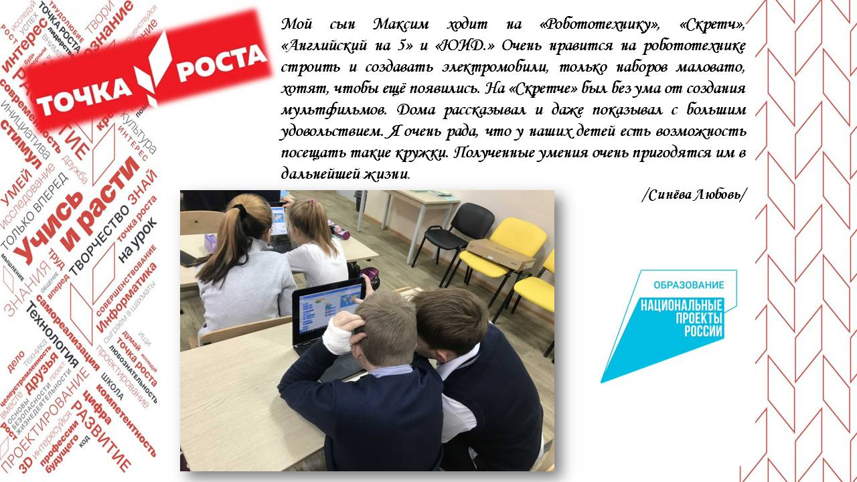

Представленные выше результаты свидетельствуют о достаточном уровне создания педагогических условий для эффективного освоения обучающимися содержания программы.

4. Формирование профессиональной траектории в области информационных технологий через «Точку РОСТА»
Стоит отметить, что возрастает интерес учащихся и качество обучения по предмету Информатика». Во многом благодаря «Точке Роста» развивается направление программирования.
10 учащихся (вышедшие из кружка «Scratch программирование») участвуют во Всероссийском проекте «Код будущего» по программе проекта "Открой мир программирования с нуля с Python". Развитие цифровых компетенций, изучение современных подходов к обработке больших данных, искусственного интеллекта и машинного обучения позволят слушателям программы (нашим учащимся) получить возможность для формирования своей профессиональной траектории в области информационных технологий.
В этом учебном году четверо выбрали информатику для сдачи ОГЭ, один учащийся будет сдавать ЕГЭ по данному предмету. Они предполагают, что их будущая профессия будет связана с IT.
Информация обо всех проходящих мероприятиях публикуется на сайте школы. В социальной сети Вконтакте создано открытое сообщество Точка РОСТА МБОУ «Октябрьская СШ» https://vk.com/club206647384, где еженедельно публикуется информация о функционировании Центра.
Рис 2. Скан странички вконтакте

